Informatīvais ziņojums par Eiropas Savienības fondu un Atveseļošanas fonda plāna ieviešanas statusu (ikmēneša ziņojums)

Finanšu ministrijas (turpmāk – FM) ziņojumā ir kopsavilkums par Kohēzijas politikas Eiropas Savienības (turpmāk – ES) fondu un Atveseļošanas fonda (turpmāk – AF) plāna investīcijām 2022. gada decembrī – 2023. gada janvārī.

ES fondu 2014.–2020. gada plānošanas periods
No plānošanas perioda sākuma līdz 2022. gada 31. decembrim tiek īstenoti 2426 projekti par gandrīz visu Latvijai pieejamo ES fondu līdzfinansējuma summu – 4,6 mljrd. euro no 4,64 mljrd. euro. Pabeigti ir vairāk kā puse projektu par 1494 milj. euro, t. sk. decembrī – 46 projekti par 71 milj. euro. Maksājumu pieteikumi Eiropas Komisijai (turpmāk – EK) iesniegti kopā par 3,4 mljrd. euro, t. sk. decembrī – 75 milj. euro, no tiem 3,1 mljrd. euro ir saņemti valsts budžeta ieņēmumos (t. i., 66 % no pieejamā ES finansējuma), t. sk. decembrī – 68 milj. euro par Latvijā faktiski veiktiem un pārbaudītiem investīciju izdevumiem (skatīt 1. pielikumu).
Projektu īstenotājiem kopā izmaksāts ES fondu atbalsts 3,47 mljrd. euro (74,7 %), t. sk. 2022. gada decembrī – 89 milj. euro (visvairāk pasākumiem Covid-19 pandēmijas seku mazināšanai (galvenokārt atveseļošanas pasākumiem veselības nozarē, daudzdzīvokļu māju energoefektivitātei un pašvaldību infrastruktūras energoefektivitātei), sociālās iekļaušanas un izglītības jomās). 2022. gadā kopā veikti 513 milj. euro maksājumi projektos (80 % no prognozētiem 643 milj. euro). Šajā plānošanas periodā 2023. gads ir noslēdzošais, kad projektu īstenotājiem jāveic pēdējie atbilstošie maksājumi projektos, lai par veiktajiem izdevumiem līdz 2023. gada 31. decembrim varētu pretendēt uz paredzēto ES fondu līdzfinansējumu. Vienlaikus atsevišķos īpaši pamatotos izņēmuma gadījumos atbilstoši nacionāliem lēmumiem un saskaņā ar EK vadlīnijām ir iespēja projektu īstenošanu pabeigt arī pēc 2023. gada, bet bez ES fondu atbalsta, vai arī jaunā plānošanas perioda programmas ietvaros ar ES fondu līdzfinansējumu, ja nozaru politikas veidotājs rod tādu iespēju (jāievēro zināmi nosacījumi). Attiecīgi šogad jo īpaši pastiprināti Centrālā finanšu un līgumu aģentūra (turpmāk – CFLA) kā sadarbības iestāde un līgumslēdzējs un citas ES fondu vadībā iesaistītās iestādes pievērš uzmanību investīciju pilnvērtīgai izmantošanai gan projektu, gan darbības programmas līmenī un operatīvi veic iespējamos riska vadības pasākumus, t. sk. virzot priekšlikumus valdībai lēmumu pieņemšanai, ja nepieciešams.

ES fondu 2021.–2027. gada plānošanas periods
Vienlaikus 2023. gadā ir īpaši jāintensificē arī jaunu investīciju uzsākšana. Pēc divu gadu apjomīga un intensīva visu iesaistīto pušu darba pie 4,3 mljrd. euro ES fondu 2021.–2027. gada perioda investīciju plānošanas un drīzumā pēc EK apstiprinātas programmas š. g. 26. janvārī pirmajā ES fondu jaunā perioda uzraudzības komitejas sēdē tika pieņemti nozīmīgi lēmumi, lai uzsāktu jaunas investīcijas tautsaimniecībā pēc iespējas ātrāk – apstiprināti nozaru ministriju kā politikas veidotāju rosinātie 14 investīciju konkursu projektu vērtēšanas kritēriji, kas iepriekš diskutēti ar sociālajiem un sadarbības partneriem atsevišķos forumos. Pirmās projektu atlases jau tuvākajā laikā šogad tiks izsludinātas tādās jomās kā veselības veicināšana un slimību profilakse, veselības infrastruktūras attīstība, atbalsta pasākumi jaunajiem pedagogiem pirmajā gadā pēc kvalifikācijas iegūšanas, profesionālās izglītības attīstība, sociālās jomas sistēmu un darbinieku kapacitātes celšanas pasākumi, kā arī pasākumi, kas mērķēti uz sociālo iekļaušanu. 2023. gadā atbildīgās iestādes plāno izstrādāt projektu atlases kritērijus 106 projektu atlašu uzsākšanai par 3 mljrd. euro jau šogad, vienlaikus nodrošinot visus priekšnoteikumus. Atbildīgajiem nozaru politikas veidotājiem jānodrošina nepieciešamo specifisko investīciju nosacījumu izstrāde un apstiprināšana – MK izskatīti 6 informatīvie ziņojumi kā pagaidu regulējums, kā arī vienotajā tiesību akta portālā (TAP) saskaņošanā ir 12 MK noteikumi.
FM turpina darbu pie nepieciešamo horizontālo normatīvo aktu ES fondu 2021.–2027. gada plānošanas periodam izstrādes: saskaņošanas stadijā par fondu vadību, informācijas un publicitātes nosacījumiem, neatbilstību konstatēšanas kārtību. Tuvākajā laikā apstiprināšanai MK tiks virzīti noteikumu projekti par pārbaužu un maksājumu veikšanas kārtību.

Atveseļošanas fonds
AF plāna īstenošanas ietvaros ar finansējumu 1,82 mljrd. euro 2023. gadā iestādēm pastiprināti jāfokusē darbs AF plānā noteikto 2022. gadā izpildāmo 49 rādītāju (25 investīciju un 24 reformu) pabeigšanai, lai Latvija 2023. gada otrajā pusē varētu EK iesniegt nākamo un apjomīgāko maksājuma pieprasījumu 438 milj. euro saņemšanai valsts budžeta ieņēmumos provizoriski 2024. gada pirmajā pusē. Līdz š. g. 27. janvārim izpildīta tikai puse no nepieciešamā, t. i., 25 rādītāji (skatīt attēlu Nr. 1 un Nr. 2).
Attēls Nr. 1 “2022. gada atskaites punktu/ mērķu izpilde pret AF plānā noteikto izpildes termiņu dalījumā pa jomām”

Attēls Nr. 2 “2022. gada atskaites punktu/ mērķu izpilde pret AF plānā noteikto izpildes termiņu iestāžu dalījumā”

Iestādes ir informējušas par vairāku rādītāju sasniegšanas kavējumiem (par daļu no tiem informēta arī valdība). Savukārt, skatot iestāžu sniegto aktuālāko informāciju, FM konstatē pieaugošus riskus AF 2022. gada rādītāju izpildē– ja iepriekš bija informācija tikai par trīs 2022. gada rādītāju sasniegšanas kavējumiem, kuru izpilde nevar iekļauties 2023. gada 1. ceturksnī, tad tagad iestādes ziņo jau par 12 šādiem gadījumiem. Tāpat iestāžu sniegtie komentāri un skaidrojumi par kavējumiem un prognozētiem izpildes termiņiem norāda uz iespējamību, ka atsevišķi rādītāji varētu tikt izpildīti tikai š. g. pēdējā ceturksnī. Par dažiem gadījumiem iestādes rosina turpināt komunikāciju ar EK AF plāna grozījumu priekšlikumu procesa ietvaros par nepieciešamību konkrēto rādītāju izpildi pārcelt uz turpmākiem gadiem. Skatīt 2. pielikumā uzskaitītus FM skatījumā “riskantākos” vēl neizpildītos rādītājus – nozaru ministrijām jāveic ārkārtas pasākumi to pilnīgas izpildes nodrošināšanai pēc iespējas ātrāk līdz šī gada vidum, lai kopumā varētu veikt revīzijas, pārbaudes, dokumentācijas sagatavošanu, saskaņošanu, kas nepieciešams maksājuma pieprasījuma iesniegšanai EK līdz ne vēlāk kā šī gada beigām. Paralēli kavēto 2022. gada rādītāju izpildei iestādēm arī jānodrošina AF plānā noteikto 2023. gada 35 rādītāju izpilde, lai Latvija 2024. gadā varētu iesniegt EK maksājuma pieprasījumu Nr. 3 un saņemtu valsts budžeta ieņēmumos nākamo maksājumu 365 milj. euro. FM ziņos valdībai par izpildes statusu nākamajā pusgada ziņojumā (jāiesniedz MK līdz 2023. gada 1. aprīlim).
Paralēli iestādēm jāturpina aktīva AF ieviešanas nosacījumu izstrāde un reālo investīciju intensificēšana, ņemot vērā arī līdzšinējos iekavējumus procesos, t. sk. iepriekšējos gados minimālā apmērā veiktos valsts budžeta izdevumus investīcijām AF plāna ietvaros. MK ir apstiprināti 37 ieviešanas nosacījumi par 46 investīciju un reformu ieviešanu par AF finansējumu 1,02 mljrd. euro, kas ir aptuveni 56 % no kopējā piešķirtā AF finansējuma. Līdz 2023. gada beigām AF ieviešanā atbildīgajām iestādēm ir jāizstrādā un jāiesniedz MK apstiprināšanai vēl aptuveni 32 normatīvie akti investīciju ieviešanai par 799 milj. euro.

Valsts budžeta izdevumi ES fondu un Atveseļošanas fonda ietvaros

Skatot abu plānošanas periodu ES fondu programmu un AF plāna ieviešanai paredzēto valsts budžeta izdevumu izpildi, jāsecina, ka 2022. gadā bija kritiski nepietiekams veikto investīciju apjoms, salīdzinot ar budžeta likumā iekļautajām prognozēm – izpilde vien 52,6 % (618 milj. euro) (skatīt attēlu Nr. 3).

Attēls Nr. 3 “Valsts budžeta izdevumi 2022. gadā AF un Kohēzijas politikas 2014.–2020. un 2021.–2027. gada ES fondu plānošanas periodu investīcijām, milj. euro”
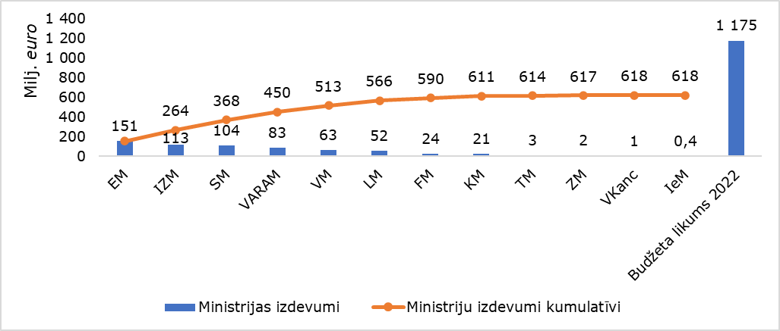

Tas signalizē par iespējamiem būtiskiem riskiem investīciju plāna izpildē kopumā un rada būtisku negatīvu ietekmi uz valsts budžetu, jo valsts budžeta izdevumos ikgadēji rezervētā finansējuma neizpildes negatīvi ietekmē aprēķinus par ikgadējā budžeta plānošanā pieejamo fiskālo telpu.
Kopējā valsts budžeta izdevumu plūsma līdz AF un ES fondu ieviešanas perioda beigām, lai spētu sekmīgi piesaistīt Latvijai investīcijām nepieciešamos ES līdzekļus pilnā apmērā, norāda uz nepieciešamu ārkārtīgi intensīvu periodu turpmākos gados – līdz šim vēsturiski būtiski lielākie ES līdzfinansētie izdevumi būtu tieši 2023.–2026. gados. Nozīmīgs fakts būs iesaistīto pušu kapacitāte, t. sk. būvniecības sektora spēja fokusēt prioritātes, mobilizēt resursu, veiksmīgi “vadot” negatīvos riskus. Skatīt attēlu Nr. 4.

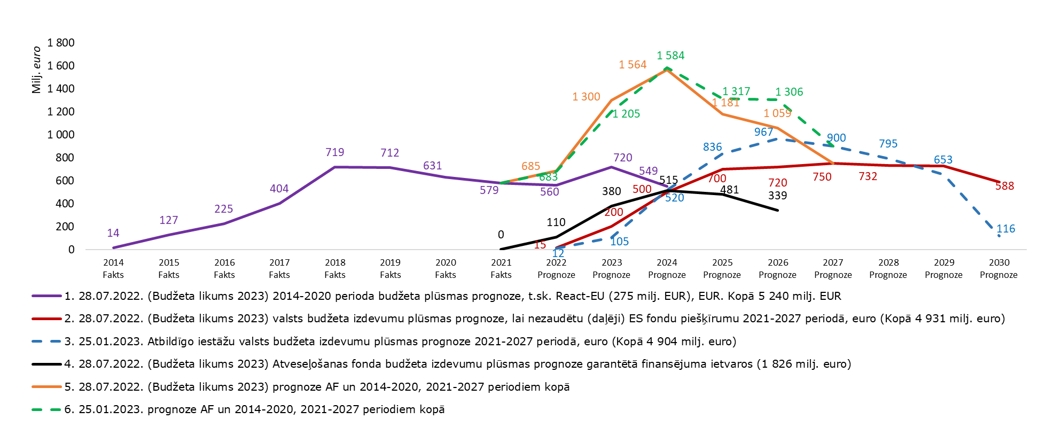
Attēls Nr. 4 “Prognozes AF un Kohēzijas politikas 2014.-2020. un 2021.-2027. gada ES fondu plānošanas periodu valsts budžeta izdevumiem, milj. euro”
2023. gadā paredzēti 1,3 mljrd. euro valsts budžeta izdevumi investīcijām kopā abu plānošanas periodu ES fondu un AF plāna ieviešanai – šī ambiciozā mērķa sasniegšana ir viens no būtiskākajiem izmērāmiem ministriju darba rezultātiem 2023. gadā (skatīt attēlu Nr. 5).

Attēls Nr. 5 “2023. gada budžeta likumā AF, Kohēzijas politikas 2014.-2020. un 2021.-2027. gada ES fondu plānošanas periodu valsts budžeta izdevumi 2023. gadā atbildīgo iestāžu dalījumā, milj. euro”
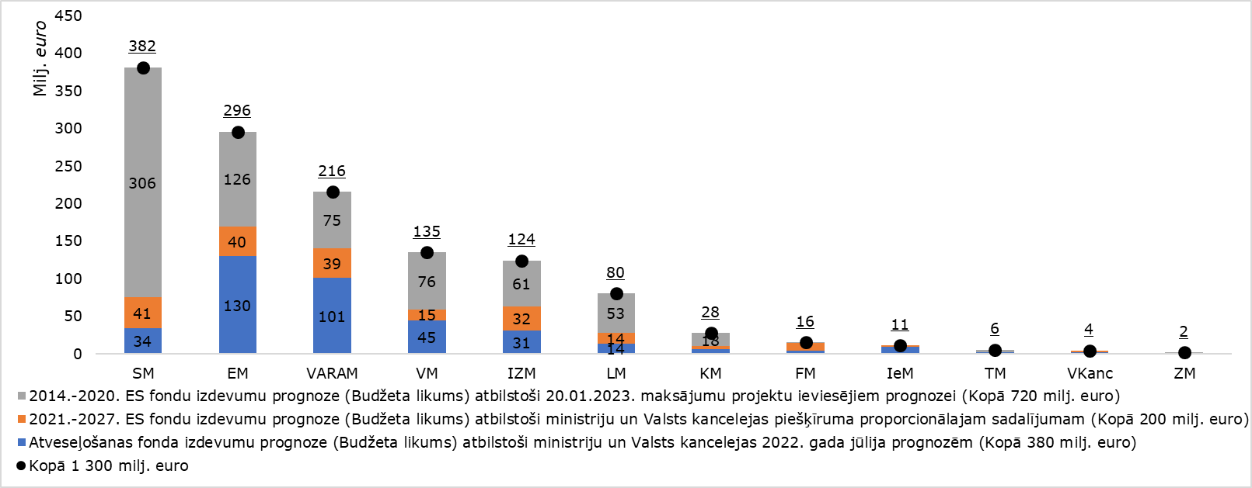

Vienlaikus 2021.–2027. gada ES fondu plānošanas perioda š. g. janvārī ministriju un Valsts kancelejas kā atbildīgo iestāžu izstrādātās indikatīvās budžeta izdevumu prognozes norāda uz kritiski zemu jauno investīciju uzsākšanas un īstenošanas tempu – iestādes prognozē maksājumus projektos vien par pusi no 2023. gada budžeta likumā pieejamiem 200 milj. euro, t. i., budžeta neizpilde un neizmantotas iespējas 2023. gadā būtu 95 milj. euro apmērā (skatīt attēlu Nr. 6). Tas nav pieļaujams un šādi nav plānojams jau gada sākumā.
Attēls Nr. 6 “Kohēzijas politikas 2021.–2027. gada ES fondu plānošanas periodu valsts budžeta izdevumu 2023. gadā izpildes janvāra prognoze atbildīgo iestāžu dalījumā, milj. euro”
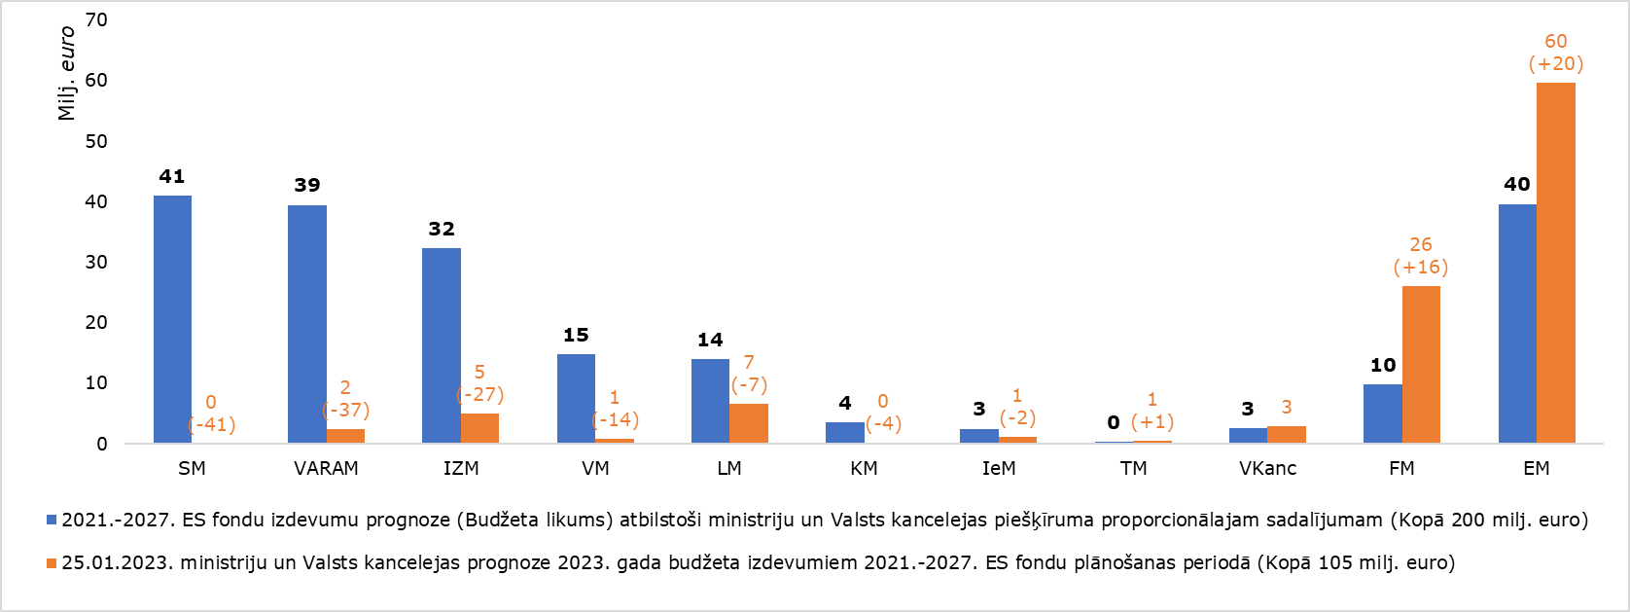

Lai pārrunātu iespējamos risinājumus ES fondu 2021.–2027. gada perioda investīciju ieviešanas tempa kāpināšanai, FM š. g. janvāra otrajā pusē organizēja sanāksmes ar atbildīgajām iestādēm un sadarbības iestādi (CFLA), tika rasti atsevišķi pasākumi investīciju plūsmas uzlabošanai, vienošanās par mērķtiecīgu, pastiprinātu un koordinētu uzraudzību prognožu izpildei, riskiem, risinājumiem un starpinstitūciju fokusētu sadarbību, kad nepieciešams. Tomēr joprojām atsevišķās nozarēs, piemēram, īpaši Satiksmes ministrijas, Vides aizsardzības un reģionālas politikas ministrijas, Izglītības un zinātnes ministrijas, Veselības ministrijas pārziņā esošās investīciju jomās iestādes līdz šim vēl nav radušas pietiekami labus risinājumus, lai 2023. gadā jau tiktu veikti budžeta izdevumi investīcijām vismaz proporcionāli ES fondu piešķīruma sadalījumam programmā, kā paredzēts budžeta likumā. Savukārt, pozitīvi vērtējama aktuālākā Ekonomikas ministrijas prognoze par savā pārziņā esošām investīcijām – tā ir ievērojami intensīvāka, kam pamatā, galvenokārt, ir ātrāk izstrādātie investīciju nosacījumi, ātrāk uzsākamas atlases un specifisks ieviešanas veids finanšu instrumentos.
Papildu kritisks faktors nepieciešamībai intensificēt 2021.–2027. gada ES fondu plānošanas periodu investīciju plūsmas ir ES regulējums – programmas ietvaros ir jāizpilda EK pieprasāmo izdevumu minimālais apmērs kumulatīvi 2025. gadā un ikgadēji līdz 2030. gadam (N+3 mērķis) , lai nezaudētu ES fondu “piešķīrumu” proporcionāli. Atbilstoši ministriju un Valsts kancelejas 2023. gada 25. janvāra prognozēm deklarējamo izdevumu minimālais apjoms varētu būt vien ar nelielu rezervi pie nosacījuma, ja visi prognozētie izdevumi tiek deklarēti EK bez laika nobīdes (skatīt attēlu Nr. 7).

Attēls Nr. 7 “Prognozes 2021.–2027. gada ES fondu plānošanas perioda EK pieprasāmo izdevumu (N+3) minimālā mērķa izpildei, milj. euro” 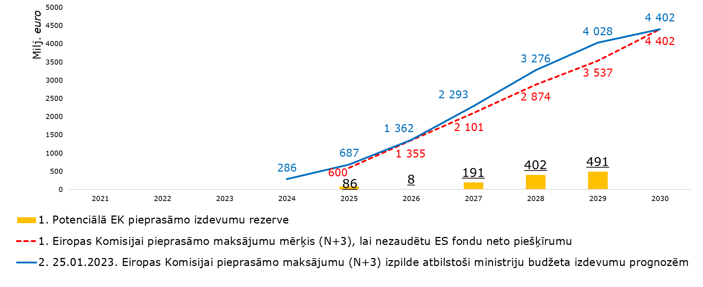
Ņemot vērā minēto, iesaistītajām iestādēm jāveicina investīciju nekavējoša uzsākšana, naudas plūsmas intensificēšana, veicot nepieciešamās proaktīvās darbības, lai veicinātu gan ieguldījumu ieplūšanu tautsaimniecībā, gan saistību izpildi atbilstoši ES normatīvajiem regulējumiem. Jāmobilizē resursi, jārod risinājumi, lai 2023. gadā tiktu izmantoti paredzētie 1,3 mljrd. euro budžeta izdevumos kopā abu plānošanas periodu ES fondu un AF plāna ieviešanai, gan atsevišķi dalot pa avotiem. Atbildīgajām iestādēm jāizstrādā arī ikmēneša budžeta plūsmu plāni, lai sekotu līdzi izpildes datiem un proaktīvi veiktu nepieciešamās korekcijas darbības.
Finanšu ministrs ir pārrunājis un vienojies ar ministriem, kuri ir atbildīgi par nozīmīgāko ES fondu piešķīruma daļu, par turpināmu rūpīgu darbu finanšu plūsmas izpildes uzlabošanai līdz 2023. gadā budžeta likumā plānotajam.
FM arī turpmākajos ikmēneša ziņojumos koncentrēti informēs par ES fondu un AF būtiskajām aktualitātēm un turpmāk detalizētāk arī par 2023. gada budžeta izdevumu izpildi, lai nodrošinātu operatīvo un politisko uzraudzību, nepieciešamības gadījumā lemjot par turpmāko rīcību. Detalizētu informāciju par ES fondu aktualitātēm, t. sk. aktualizētu investīciju uzsākšanas laika grafiku 2021.–2027. gada periodam, kā arī priekšlikumus valdības lēmumiem investīciju veicināšanai FM sniegs kārtējā pusgada informatīvajā ziņojumā, kas iesniedzams MK līdz 2023. gada 1. aprīlim.
Pielikumi:
- “ES fondu aktualitātes līdz 2022. gada 31. decembrim” uz 1 lpp.
- “Riskantākie 2022. gada Atveseļošanas fonda plāna atskaites punkti/mērķi, kurus iestādes prognozē izpildīt 2023. gada 2. ceturksnī vai vēlāk” uz 2 lpp.

Finanšu ministrs A. Ašeradens

Dace Ķeze 28641443
dace.keze@fm.gov.lv

Atbilstoši MK 2015. gada 10. marta sēdes protokola Nr. 14 27. § 11. punktam katru mēnesi FM jāiesniedz MK bez saskaņošanas informāciju par ES fondu ieviešanas plānu izpildi. Ziņojums tiek publiskots arī http://www.esfondi.lv sadaļā – Materiāli un ziņojumi → Ziņojumi Ministru kabinetam: http://www.esfondi.lv/zinojumi-Ministru-kabinetam.
Papildus ar MK lēmumiem ir piešķirtas valsts budžeta virssaistības 165,4 milj. euro atsevišķām investīciju jomām ar mērķi savlaicīgi nodrošināt elastību uzņemties jaunas saistības, kompensējot lauztos projektu līgumus, konstatētos neatbilstoši veiktos izdevumus, ietaupījumus utml. un vienlaikus sekmēt ES fondu finansējuma saņemšanu no EK pilnā apmērā (ar virssaistību neitrālu ietekmi uz valsts budžetu), plānošanas periodu noslēdzot.
Maksājumu tempa samazinājums līdzīgi kā iepriekš saistīts ar ģeopolitisko situāciju un augstām būvniecības izmaksām. Tomēr ir arī lielākais pozitīvais maksājumu prognožu pārsniegums ir energoefektivitātes paaugstināšanas dzīvojamās ēkās (+13 mij. euro) un nodarbināto personu profesionālās kompetences pilnveidošanā (+7,2 milj. euro). Plašāka informācija par maksājumu projektu īstenotājiem izpildi ir pieejama ES fondu tīmekļa vietnes sadaļā – Ieviešanas plāni un to izpilde → 2022. gads: https://www.esfondi.lv/2022.gads.
2022. gada 14. decembrī aktualizētās EK vadlīnijas par to darbības programmu slēgšanu, kuras pieņemtas atbalsta saņemšanai no ERAF, ESF, KF un Eiropas Jūrlietu un zivsaimniecības fonda (2014.–2020. gada periodā) (2022/C 474/01): https://www.esfondi.lv/upload/Vadlinijas/2014-2020_slegsanas-vadlinijas_apst_14.12.2022.pdf.
EK 2022. gada 25. novembrī apstiprinātā ES kohēzijas politikas programmu 2021.–2027. gadam ar kopā 5 mljrd. euro investīcijām Latvijas tautsaimniecībā (4,3 mljrd. euro ES fondu finansējumu un 0,7 mljrd. euro nacionālo līdzfinansējumu) pieejama: https://www.esfondi.lv/upload/2021-2027/fmprog_31102022.docx.
Tāpat uzraudzības komitejas sēdē tika apstiprināts ES fondu Izvērtēšanas plāns, paredzot visu 2021.–2027. gada perioda ieguldījumu ex-post izvērtējumus, lai apzinātu reālo fondu pienesumu un atdevi Latvijas reģionos un dažādās sabiedrības mērķa grupās un identificēt nepieciešamos pilnveidojumus; metodika “Eiropas Reģionālās attīstības fonda, Eiropas Sociālā fonda plus, Kohēzijas fonda un Taisnīgas pārkārtošanās fonda projektu iesniegumu atlases metodika 2021.–2027. gadam”. Sēdē piedalījās EK, FM, atbildīgo ministriju, biedrību un nevalstisko organizāciju, kā arī citu ES fondu ieviešanā un vadībā iesaistīto institūciju pārstāvji kā sociālie un sadarbības partneri. Plašāka informācija pieejama UK e-portfelī → UK 2021-2027 → UK 2021-2027 sēdes: 2023.01.26_2021-2027_UK_sēde. Preses relīze: Pirmajā ES fondu jaunā perioda uzraudzības komitejas sēdē tiek pieņemti nozīmīgi lēmumi jaunu ES fondu investīciju uzsākšanai Latvijā | Finanšu ministrija (fm.gov.lv).
Ņemot vērā atbildīgo iestāžu sniegtās prognozes uz 2023. gada 26. janvāri.
Finanšu instrumentu horizontālie noteikumi, atbalsta pasākumi MVU, tūrisma produktu attīstīšanai, iespējkapitāla ieguldījumiem, tehnoloģiju pārnesei, gaisa piesārņojumu mazināšanai mājsaimniecībām, pašvaldību/plānošanas reģionu kapacitātes uzlabošanai, starptautiskiem izglītības pētījumiem, indukcijas gada ieviešanai, vienlīdzīgu iespēju un nediskriminācijas veicināšanai, publikās ārtelpas attīstībai pašvaldībās, viedās pašvaldības (dati uz 30.01.2023.).
Spēkā esošie normatīvie akti ir ES fondu tīmekļa vietnē: https://www.esfondi.lv/normativie-akti-2021-2027.
Kohēzijas politikas fondu vadības informācijas sistēmas (KPVIS) dati uz 2023. gada 27. janvāri.
Saskaņā ar 2022. gada 18.oktobra protokollēmuma Nr. 53 70. § 11. punktu ir noteikti sekojoši izņēmuma gadījuma termiņi: “1. Izglītības un zinātnes ministrijai (turpmāk – IZM) un Labklājības ministrijai (turpmāk – LM) kā nozares ministrijām nodrošināt kavētu 69. un 115. atskaites punktu izpildi ne vēlāk kā līdz 2023. gada 31. martam un līdz 2023. gada 14. aprīlim iesniegt KPVIS AF atskaites punktu sasniegšanas pamatojošo dokumentāciju; 2. IZM kā nozares ministrijai nodrošināt kavēta 78. mērķa izpildi ne vēlāk kā līdz 2023. gada 30. jūnijam un līdz 2023. gada 14. jūlijam iesniegt KPVIS AF mērķa sasniegšanas pamatojošo dokumentāciju; 3. LM kā nozares ministrijai nodrošināt kavēta 113. atskaites punkta izpildi ne vēlāk kā līdz 2023. gada 30. jūnijam un līdz 2023. gada 14. jūlijam iesniegt KPVIS AF atskaites punkta sasniegšanas pamatojošo dokumentāciju. “. Atbilstoši MK 2022. gada 22. marta sēdes protokola Nr. 17 34.§ 8.7. punktam, kas nosaka pienākumu nozaru ministrijām un institūcijām, kas atbildīgas par AF plāna investīciju un reformu ieviešanu, konstatējot būtiskus riskus ar divu mēnešu kavējumu saistošo atskaites punktu un mērķu sasniegšanā attiecībā pret AF Darbības kārtībā, par kuru vienojas EK un Latvija, noteiktajiem termiņiem, iesniegt izskatīšanai MK informatīvo ziņojumu, Veselības ministrija (turpmāk – VM) ir iesniegusi MK informatīvo ziņojumu “Par Eiropas Savienības Atveseļošanas un noturības mehānisma plāna 4. komponentes "Veselība" reformu un investīciju 131., 135. un 151. atskaites punktu īstenošanas termiņu kavējumu” (pieejams: https://tapportals.mk.gov.lv/legal_acts/5b47abeb-8074-4c34-ba9b-01b1e55e6149). Atbilstoši sagatavotajam protokollēmuma projektam VM jānodrošina kavētu 131. un 135. atskaites punktu izpildi ne vēlāk kā līdz 2023. gada 31. martam un jāiesniedz atskaites punktu sasniegšanas pamatojošo dokumentāciju KPVIS AF līdz 2023. gada 14. aprīlim, kā arī jānodrošina kavētā 151. atskaites punkta izpildi ne vēlāk kā līdz 2023. gada 30. aprīlim un jāiesniedz atskaites punkta sasniegšanas pamatojošo dokumentāciju KPVIS AF līdz 2023. gada 12. maijam.
Informācija par AF investīciju ieviešanas ietvaros plānotajām atlasēm ir pieejama ES fondu tīmekļa vietnes sadaļā → Eiropas Atveseļošanas fonds: https://www.esfondi.lv/ko-plano-atbalstit-latvija.
Budžeta izpilde 2022. gadā: AF 11,3 milj. euro jeb 4,4% no budžeta likuma 254,6 milj. euro; 2014.–2020. gada ES fondu periodam 594,4 milj. euro jeb 82,6% no budžeta likuma 720 milj. euro; 2021.–2027. gada ES fondu periodam 12,3 milj. euro jeb 6,2% no budžeta likuma 200 milj. euro.
Eiropas Parlamenta un Padomes 2021. gada 24. jūnija regulas (ES) 2021/1060, ar ko paredz kopīgus noteikumus par Eiropas Reģionālās attīstības fondu, Eiropas Sociālo fondu Plus, Kohēzijas fondu, Taisnīgas pārkārtošanās fondu un Eiropas Jūrlietu, zvejniecības un akvakultūras fondu un finanšu noteikumus attiecībā uz tiem un uz Patvēruma, migrācijas un integrācijas fondu, Iekšējās drošības fondu un Finansiāla atbalsta instrumentu robežu pārvaldībai un vīzu politikai, 105. pants paredz, ka EK atceļ saistības jebkurai Programmas summas daļai, kas nav izmantota priekšfinansējumam vai par kuru līdz 31. decembrim trešajā gadā pēc programmas budžeta saistību gada nav sagatavots maksājuma pieteikums par 2021.–2026. gadu. Saistību daļu, kas joprojām pastāv 2029. gada 31. decembrī, atceļ, ja regulas 43. panta 1. punktā noteiktajā (līdz 2031. gada 15. februārim) termiņā EK nav iesniegta apliecinājumu pakete un galīgais snieguma ziņojums par programmām. Izņēmumi ir noteikti regulas 106. pantā.

